# LAPORAN PRAKTIKUM

**ALGORITMA DAN PEMROGRAMAN 1**

**MODUL 13**



**Disusun Oleh :**

# Gustaf Adiyatma Alfito /103112400266

**IF-12-05**

**Asisten Praktikum :**

**Ayu Susilowati**

# Noviana Rizki Anisa Putri

**Dosen Pengampu :**

Yudha Islami Sulistya

**PROGRAM STUDI S1 TEKNIK INFORMATIKA**

# FAKULTAS INFORMATIKA

**TELKOM UNIVERSITY PURWOKERTO**

**2024**

**TUGAS PENDAHULUAN**

# A. PRAKTIKUM Menentukan Bilangan Prima Ke-N

## Soal Studi Case

Buatlah program untuk menampilkan bilangan sejumlah bilangan prima Petunjuk :

Inputan berupa bilangan bulat dari user

Output berupa barisan bilangan prima dari 1 hingga bilangan yang diinputkan user

## Sourcecode

|  |
| --- |
| package main  import "fmt"    // Fungsi untuk memeriksa apakah angka adalah bilangan prima func isPrime(n int) bool { if n <= 1 { return false  } for i := 2; i*i <= n; i++ { if n%i == 0 { return false  } }  return true  }    // Fungsi untuk menghasilkan bilangan prima hingga batas tertentu func generatePrimes(limit int) []int { var primes []int for i := 2; i <= limit; i++ { if isPrime(i) { primes = append(primes, i)  } } return primes  }  func main() { var n int fmt.Print("Masukkan sebuah bilangan bulat: ") fmt.Scan(&n)  primes := generatePrimes(n)  fmt.Println("Bilangan prima sampai", n, ":", primes)  } |

## Screenshoot Output

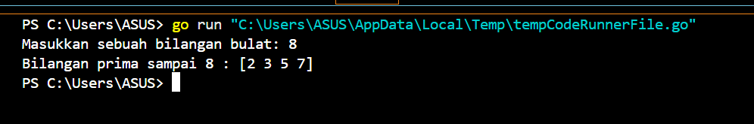

# Deskripsi Program

Program ini bertujuan untuk menghasilkan dan menampilkan bilangan prima hingga batas yang dimasukkan oleh pengguna. Program dimulai dengan mendefinisikan fungsi isPrime(n int) bool, yang digunakan untuk memeriksa apakah suatu angka n adalah bilangan prima dengan cara memeriksa apakah angka tersebut hanya bisa dibagi oleh 1 dan dirinya sendiri. Selanjutnya, ada fungsi generatePrimes(limit int) []int yang menghasilkan daftar bilangan prima mulai dari 2 hingga batas limit yang diberikan, dengan memanfaatkan fungsi isPrime untuk memeriksa setiap angka dalam rentang tersebut. Pada bagian utama program, fungsi main meminta input bilangan bulat dari pengguna, kemudian memanggil fungsi generatePrimes(n) untuk menghasilkan bilangan prima hingga angka yang dimasukkan, dan akhirnya menampilkan daftar bilangan prima tersebut di layar. Program ini memberikan solusi sederhana dan efisien untuk menghitung bilangan prima dalam rentang tertentu.

## B. PRAKTIKUM Menentukan Bilangan Sempurna

Soal Studi Case

Bilangan sempurna adalah bilangan yang sama dengan jumlah dari factor-faktornya. Buatlah program untuk menentukan apakah sebuah bilangan merupakan bilangan sempurna

Contoh Inputan : 6

Output : Ya (karena faktr dari 6 yaitu 1,2,3 dan 1+2+3 = 6)

### Sourcecode

|  |  |
| --- | --- |
| package main  import "fmt"    // Fungsi untuk menghitung jumlah faktor dari sebuah bilangan (kecuali bilangan itu sendiri) func sumOfFactors(n int) int { sum := 0  for i := 1; i <= n/2; i++ { if n%i == 0 { sum += i  } }  return sum  }    // Fungsi utama untuk memeriksa apakah bilangan merupakan bilangan sempurna | |
| func isPerfectNumber(n int) bool { return sumOfFactors(n) == n  } func main() { var n int fmt.Print("Masukkan sebuah bilangan: ") fmt.Scan(&n)  if isPerfectNumber(n) { fmt.Println("Ya, bilangan tersebut adalah bilangan sempurna.")  } else { fmt.Println("Tidak, bilangan tersebut bukan bilangan sempurna.")  }  } | |

### Screenshoot Output

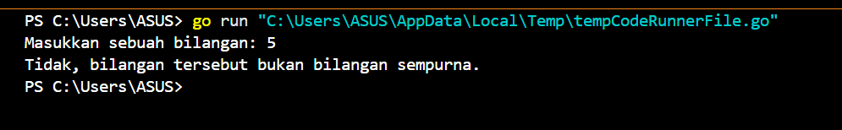

# Deskripsi Program

Program ini berfungsi untuk memeriksa apakah sebuah bilangan merupakan bilangan sempurna. Program pertama-tama mendefinisikan fungsi sumOfFactors(n int) int, yang menghitung jumlah faktor dari suatu bilangan n, kecuali bilangan itu sendiri. Fungsi isPerfectNumber(n int) bool kemudian memeriksa apakah jumlah faktor-faktor tersebut sama dengan bilangan n untuk menentukan apakah bilangan tersebut sempurna. Dalam fungsi main, program meminta input bilangan dari pengguna, kemudian memanggil fungsi isPerfectNumber untuk memeriksa apakah bilangan tersebut sempurna atau tidak, dan menampilkan hasilnya. Bilangan sempurna adalah bilangan yang jumlah faktor-faktor positifnya (kecuali dirinya sendiri) sama dengan bilangan itu sendiri, seperti 6 (faktor-faktor: 1, 2, 3; 1+2+3 = 6).